Volvo EC55
Gravemaskin for bruk på jernbane.
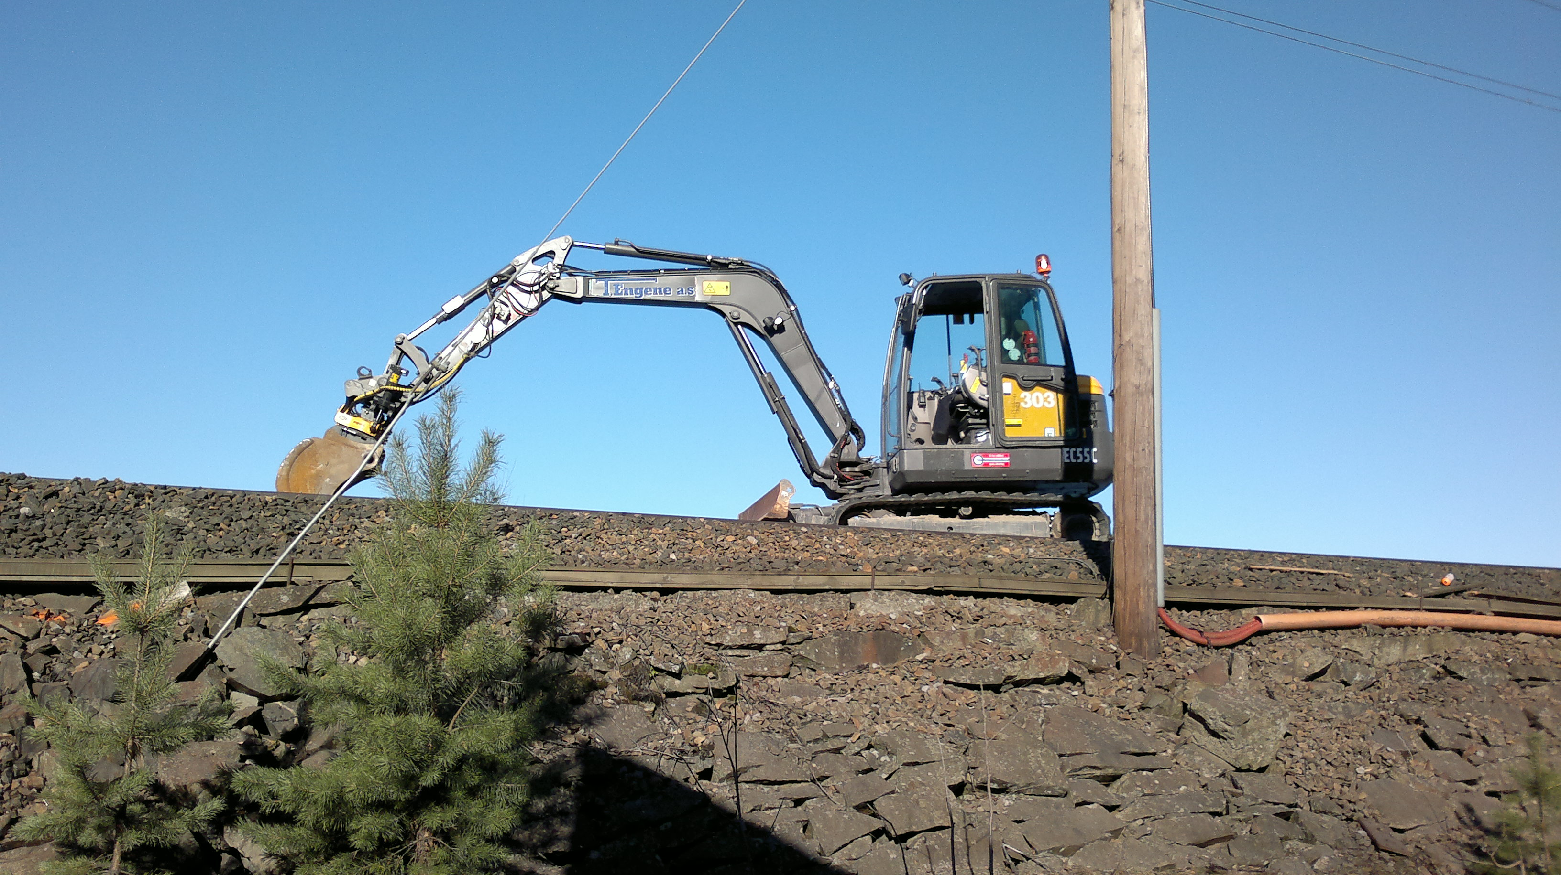
Spesifikasjoner:
Serie nr.: 111446
Årsmodell: 2010
Vekt: 5,7 tonn
Brukstillatelsesnr: ikke aktuelt
Rekkevidde:
- Rett fram: 6,1 meter
- Rett ned: 3,9 meter
- Opp: 5,7 meter
- Påmontert høgde- og svingbegrensning
Utstyr:
- Rotortilt
- Pigghammer
- Klype
- Pusseskuff
- Graveskuff
- Grøfteskuff

